
《生物信息学》实验报告

题目：基于 Transformer的Gvp蛋白序列生成模型

姓名 | 学号 | 任务分工 | 成绩
罗心妤 | 3022244001 | 生成结构评估与报告整合
金湘振炜 | 3524058910 | 数据采集与预处理
索央 | 3524074804 | 环境搭建与 A-Prot 复现
金泰利 | 6323000070 | 生成序列的定量统计分析
刘佳乐 | 3023244333 | Gvp 序列生成模型

题目 基于 Transformer的Gvp蛋白序列生成模型
摘要:
随着蛋白质大语言模型在序列建模与生成任务中的快速发展，如何评估其在真实生物体系中的有效性成为当前研究的重要问题。气囊蛋白（Gas Vesicle Protein，Gvp）作为一类结构明确、功能清晰的微生物蛋白，为验证序列生成模型的生物学合理性提供了合适的研究对象。本实验基于 Decoder-only Transformer 架构，构建了一套完整的 Gvp 蛋白序列生成与评估流程。首先整合多源 Gvp 蛋白序列数据，经过质量控制与去重处理，构建高质量基准数据集；随后训练 Transformer 语言模型学习天然 Gvp 蛋白的序列统计规律，并生成候选蛋白序列。在评估阶段，从氨基酸组成分布、序列长度分布及分布相似性等统计维度，对生成序列与真实序列进行了系统对比分析；进一步引入 A-Prot 结构预测模型，对生成序列的三维结构合理性进行辅助验证。实验结果表明，所构建的模型能够较好地复现 Gvp 蛋白的整体统计特征，生成序列在序列层面具有较高的一致性，同时在结构层面也表现出总体合理但局部存在异常的特征。本实验为基于 Transformer 的蛋白质序列生成模型提供了一个从序列到结构的闭环评估。

关键词: Transformer 语言模型；Gvp 蛋白；蛋白质序列生成；结构预测；A-Prot

实验目的
- 任务背景与目的
Gvp 蛋白作为微生物适应环境的关键功能蛋白，其序列特征决定了结构与功能的稳定性。本实验的核心任务是构建一套集数据标准化、模型训练、生成验证于一体的 Gvp 蛋白序列研究系统，具体目标包括：
- 整合多源 Gvp 蛋白 FASTA 文件，通过去重处理构建高质量、无冗余的训练与基准数据集；
- 搭建全组统一的运行环境，复现 A-Prot 结构预测工具，为后续结构评估提供技术支撑；
- 基于 Decoder-only Transformer 模型，学习 Gvp 蛋白的序列排列规律，生成具备生物学特征的候选序列；
- 从序列长度分布、氨基酸频率、分布相似度三个维度，定量验证生成序列与真实序列的一致性；
- 建立模块化协作流程，确保各环节数据无缝对接，为后续结构评估与功能验证提供完整数据源。

- 解决方案的主要思路
通过Transformer模型学习天然Gvp序列规律并生成候选序列。随后，利用定量统计验证生成序列与天然序列的分布相似性。最后结合A-Prot模型进行结构预测，从而全面评估模型在序列与结构空间的生成效力。

工具选择
- PyTorch (2.0+)：用于构建 Transformer 神经网络及执行自动化并行训练。
- AutoDL (RTX 4090D)：提供高性能 GPU 计算算力，加速模型收敛。
- Biopython：用于解析原始数据及导出标准化 FASTA 格式的生成产物。

生成序列评估指标的选取
为了全面评估生成序列的生物学合理性，本研究选择了以下几种常见的评估指标：
- 训练损失 (Loss)：量化模型对 Gvp 序列统计分布的拟合程度。
- 困惑度 (Perplexity)：评估模型预测氨基酸序列的确定性与准确性。
- 氨基酸频率分布：对比生成序列与真实序列在组分上的统计一致性。
- 结构接触图 (Contact Map)：验证生成序列是否具备 Gvp 蛋白特征性的空间折叠模式。
数据集选择

本实验围绕气囊蛋白（Gas Vesicle Protein，Gvp）家族构建蛋白质序列数据集。气囊蛋白广泛存在于蓝藻及部分古菌和细菌中，是形成气囊结构、调控浮力的重要功能蛋白。考虑到气囊结构由多种蛋白协同组装完成，本实验选取了多种具有代表性的 Gvp 蛋白作为研究对象，包括主结构蛋白（如 GvpA、GvpC），以及参与气囊装配和稳定过程的辅助蛋白（如 GvpF、GvpG、GvpI、GvpJ、GvpK、GvpL、GvpN、GvpV、GvpW、GvpZ 等），以尽可能全面地覆盖气囊蛋白体系中的关键组成部分。
数据主要使用 NCBI Protein 数据库，并重点限定数据来源为 RefSeq 或 reviewed 条目，以降低预测序列或低质量注释对后续分析的影响。同时，结合已有文献和已解析结构信息，对不同 Gvp 蛋白设定了符合其生物学特征的典型长度区间，从而在数据集选择阶段就初步排除明显异常或不完整的序列。
此外，在数据集选择过程中还明确排除了带有 partial、fragment、PREDICTED 等注释标签的条目，并避免包含未知氨基酸残基或内部终止密码子的序列。通过上述限制条件，确保所构建的数据集在完整性、准确性和可比性方面满足后续多序列比对、结构预测和模型分析的基本要求。

- 原始数据集：多源 Gvp 蛋白 FASTA 文件；
- 整合后数据集：merged.fasta（所有原始序列整合结果）；
- 基准数据集：deduplicated.fasta（90% 相似性去重后，4379 条序列，作为真实分布基准）；
- 生成数据集：generated_gvp.fasta（Transformer 模型生成的 200 条候选序列

2.实验设计流程
- 总体架构
整体实验流程如图 1所示。
本实验可以分成五个阶段：数据准备与预处理、Transformer LM 模型预训练与序列生成、生成序列分析、A-prot复现、生成序列的蛋白结构分析。首先，数据准备与预处理阶段从NCBI Protein数据库收集多源Gvp蛋白序列，经过去重和过滤构建高质量训练集；其次，Transformer LM 模型预训练与序列生成阶段采用Decoder-only架构学习序列规律，并生成候选蛋白序列；接着，生成序列分析阶段通过氨基酸频率、分布相似性和长度分布统计评估生成序列的合理性；然后，A-prot复现阶段搭建并运行A-Prot工具，为结构预测提供技术支持；最后，生成序列的蛋白结构分析阶段利用A-Prot预测三维结构，并从原子碰撞、残基距离等角度验证其物理可行性。
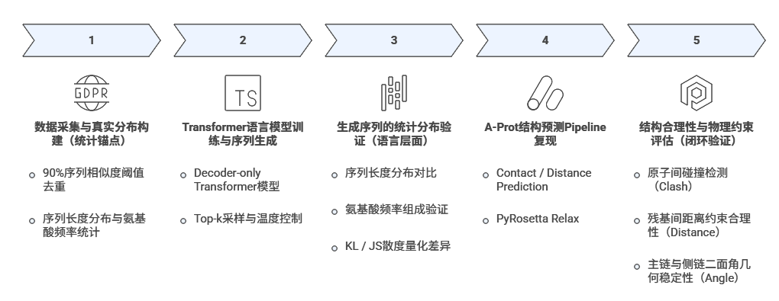
图 1 “基于 Transformer 的 Gvp 蛋白序列生成模型”实验流程图

- 数据准备与预处理
针对每一种目标 Gvp 蛋白，分别设计了对应的 NCBI Protein 检索表达式，综合使用蛋白名称和基因名称进行检索，并将物种范围限定为 Bacteria 和 Archaea，以覆盖气囊蛋白的主要分布类群。通过这种方式，可以在保证覆盖面的同时，提高检索结果的针对性和准确性。
为提高数据采集的效率和可重复性，本实验基于 Python 语言并结合 Biopython 的 Entrez 接口，实现了蛋白序列的自动化下载流程。该流程首先批量获取符合检索条件的蛋白 ID，随后以分批方式下载对应的 FASTA 序列文件，避免因单次请求数据量过大而导致的连接中断或下载失败。
在原始序列下载完成后，对所有序列进行了二次筛选和质量控制。筛选过程主要包括对序列长度的再次校验，以及对氨基酸组成的检查，剔除含有未知残基或异常终止符的序列。对于部分蛋白，还结合序列描述信息对预测序列或注释不完整的条目进行了进一步排除，从而保证最终保留下来的序列具有较高的可信度。
在此基础上，为减少数据冗余并降低高度相似序列对分析结果的干扰，本实验对部分蛋白数据集引入了 CD-HIT 工具进行聚类去冗余处理。通过设置合理的序列相似度阈值，最终得到了一组非冗余、高质量的气囊蛋白序列数据集，并以 FASTA 格式统一保存，为后续的多序列比对和结构分析提供了稳定的数据基础。

- 模型选择
架构定义 本实验选择了 Decoder-only Transformer (GPT-style) 架构。该模型通过自注意力机制（Self-Attention）捕捉序列中长程氨基酸残基间的相互作用。模型配置为 4-6 层 Transformer 块，8 个多头注意力机制，Embedding 维度为 256。
相比传统的 RNN 或随机替换方法，Transformer 模型能够自发学习到蛋白质序列中的隐性约束和深层基序。其特有的掩码机制（Causal Mask）确保模型遵循生物合成从 N 端到 C 端的逻辑，生成的序列在多样性与生物学合理性之间达到了较好的平衡。

- transformer LM生成序列质量分析
在本研究中，为了定量评估Transformer语言模型生成序列的质量，选取了多种具有代表性的自动评价指标，对生成序列与真实序列进行对比分析。这些指标主要从统计分布一致性和序列结构特征两个方面反映生成模型的性能。
分布一致性评价指标(KL散度与JS散度) : 若生成模型能够有效学习真实数据的分布规律，则其生成序列在氨基酸频率层面应与真实序列保持高度一致。为此，本文首先统计真实序列与生成序列中 20 种标准氨基酸的出现概率，并将其归一化为概率分布。
在此基础上，引入 KL 散度来衡量真实分布与生成分布之间的偏离程度。KL 散度值越小，说明生成分布越接近真实分布。然而，由于 KL 散度具有非对称性，本文进一步采用 JS 散度作为补充指标，以获得更加稳定和对称的相似性度量。
此外，为了分析不同氨基酸对整体分布差异的贡献情况，本文进一步计算了各氨基酸在 KL 散度中的逐项贡献，从而识别生成模型在特定符号建模上的优势与不足。
除了局部符号分布外，序列的整体长度特征同样是评估生成质量的重要维度。合理的序列长度分布表明模型不仅学习到了局部模式，还捕捉到了数据中的全局结构约束。

- 通过A-prot 预测的结构二次评估transformer LM 生成质量分析
A-Prot^{[1]} 是一款端到端的蛋白质结构预测工具。其核心原理是利用 MSA Transformer 提取多序列比对（MSA）中的进化共变信息，并结合深度残差网络（ResNet）来预测残基对之间的空间几何约束（包括距离 $d_{ij}$ 和多个二面角 $ω,θ,ϕ$）。最后，它调用 PyRosetta 后端，通过蒙特卡洛抽样和能量最小化协议（FastRelax），将这些抽象的几何约束转化为具有三维坐标的 PDB 结构文件。
在评估 Transformer 语言模型（LM）生成的序列质量时，我们选择 A-Prot 作为“客观评审员”的原因如下：
- 物理合理性校验：Transformer LM 生成的序列是否符合生物学规律，不仅要看序列分布，更要看其能否折叠成稳定的三维结构。A-Prot 能将“数字序列”映射回“物理结构”，直观验证生成序列的可折叠性。
- 高效率与轻量化：根据实测数据，A-Prot 处理单条序列耗时短，且显存占用极低。这种高效性允许我们对语言模型生成的成百上千条序列进行高通量（High-throughput）的结构预测和快速筛选。
- 严谨的建模协议：A-Prot 集成了 PyRosetta 的能量细修过程，能够消除原子间的空间冲突，确保我们评估的是能量状态相对稳定的构象，从而使生成质量分析更具科学说服力。

本阶段的核心目标是针对Transformer 生成的 GVP 蛋白序列，评估是否在三维结构层面表现出明显的物理不合理性。为此，我们基于 A-Prot 预测得到的 PDB 结构与残基对距离（NPZ 文件），从以下三个互补维度对结构进行分析：
- 原子碰撞（Clash）检测: 判断是否存在原子间距离小于 1.5 Å 的严重空间重叠。
- 残基距离合理性（Distance）评估: 检测残基对间距离是否大量落在物理不合理区间（<2 Å 或 >20 Å）。
- 二面角稳定性（Angle）分析: 基于预测的 ϕ / ψ / ω 等角度，衡量局部主链几何是否合理。
在此基础上，我们为每个残基定义了一个综合置信度分数：
$$S_{composite}​=0.4⋅S_{clash}​+0.3⋅S_{dist}​+0.3⋅S_{angle}​$$

3.实验结果分析

3.1 实验环境设置

硬件资源 (Hardware Infrastructure)
- 计算平台：AutoDL 算力云平台。
- GPU：NVIDIA GeForce RTX 3060 (12GB VRAM) / RTX 4090 (24GB VRAM) 等级（注：当前 T0998 样例推理主要消耗 CPU 资源，GPU 用于大规模并行预测加速）。
- 内存 (RAM)：80 GB。

软件环境 (Software Stack)
- 操作系统 (OS)：Ubuntu 20.04.3 LTS。
- 语言环境：Python 3.10（严格匹配 PyRosetta 的 Wheel 版本需求）。
- 深度学习框架：PyTorch 2.0.1 + CUDA 11.8。
- 依赖管理工具：Conda 23.5.2 / Pip 23.1.2。

核心工具与库版本 (Key Bio-Tools & Libraries)
- PyRosetta:2025.51+release.612b6ef9e9
- (Release.python310.ubuntu.cxx11thread.serialization)
- 用于蛋白质几何约束建模与能量最小化。
- MSA Transformer：基于 ESM-1b 架构，用于提取多序列比对中的演化特征。
- trRosetta 后端：集成基于距离与角度约束的折叠算法。
- 自动化推理脚本：run_aprot_inference.py (整合预测与建模双阶段)。

3.2 模型训练结果
Loss与Perplexity指标随Epoch的变化趋势如图 2图 3所示。
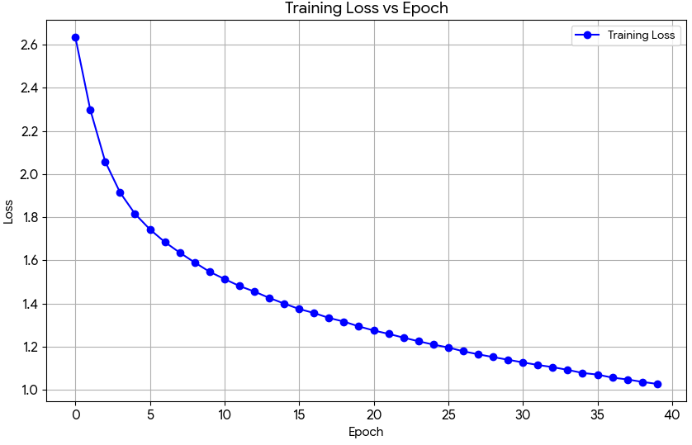
图 2 Transformer LM训练过程中Loss随Epoch的变化图

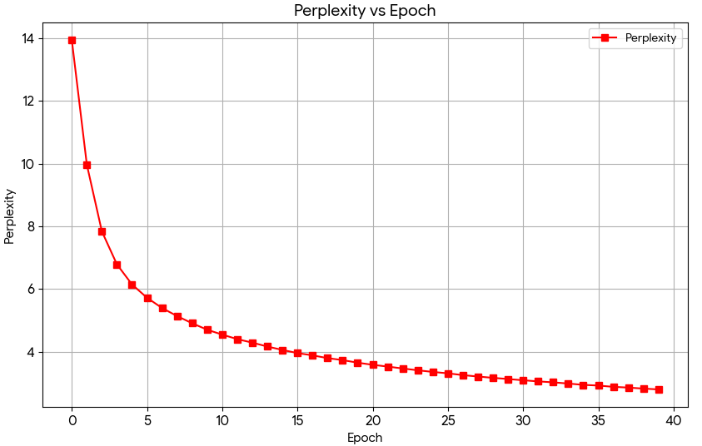
图 3 Transformer LM训练过程中Perplexity随Epoch的变化图

收敛性能分析：模型在 40个Epoch的训练过程中表现出良好的收敛性。初始 Loss为2.6355，经过迭代后稳定收敛至1.0266。Loss曲线下降平滑且无震荡，说明模型成功提取了Gvp序列的统计特征。
困惑度(Perplexity)评估：最终实验得到的困惑度为2.79（$e^{1.0266}$）。在蛋白质序列生成任务中，该数值表明模型在预测下一氨基酸时具有极高的确定性，生成的序列具有极强的规律性。

3.3 生成的Gvp蛋白序列质量评估结果
- 生成序列质量评估方法及性能评价指标
为系统评估 Transformer 语言模型生成的 Gvp 蛋白序列在统计层面的合理性，本文从氨基酸组成分布、序列分布相似性以及序列长度特征三个方面，对生成序列与真实 Gvp 蛋白序列进行了对比分析。上述评估均基于自动化统计方法完成，旨在检验模型是否能够学习真实数据中的基本分布规律。
在氨基酸层面，统计真实序列与生成序列中 20 种标准氨基酸的出现频率，并通过频率对比与分布差异分析，评估生成序列在整体组成上的一致性。为进一步定量衡量两类序列在分布层面的相似程度，本文引入 Kullback–Leibler散度与 Jensen–Shannon散度作为评价指标，其中 KL 散度用于刻画生成分布相对于真实分布的偏差，而 JS 散度作为其对称化形式，可更稳定地反映两种分布之间的相似性。
此外，为验证模型在序列长度建模方面的合理性，本文对真实 Gvp 蛋白序列与生成序列的长度分布进行了统计分析，包括长度分布直方图、箱线图及累积分布函数，以判断生成序列是否存在过长或过短等异常情况。
上述分析均基于 Python 实现，利用 BioPython 读取 FASTA 格式序列数据，并结合 NumPy 与 Matplotlib 完成统计计算与结果可视化。相关实现代码如下所示。

- 氨基酸组成分布结果分析
图 4展示了真实 Gvp 蛋白序列与 Transformer 语言模型生成序列在 20 种标准氨基酸上的组成频率分布情况。横轴表示氨基酸种类，纵轴表示对应氨基酸在序列中的相对出现频率。蓝色柱状图表示真实 Gvp 蛋白序列的统计结果，橙色柱状图表示生成序列的统计结果。
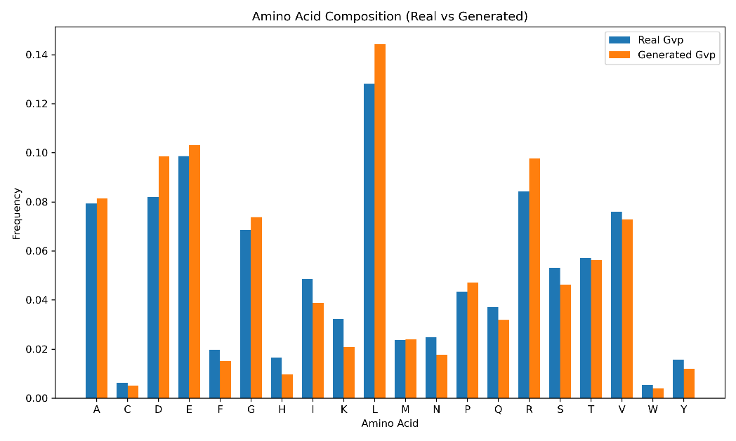
图 4 真实序列与生成序列的氨基酸组成分布对比

从整体分布趋势来看，生成序列在氨基酸组成上与真实序列保持较高的一致性，大多数氨基酸的频率差异较小，表明 Transformer 语言模型能够有效学习真实 Gvp 蛋白序列中的基本统计特征与符号分布规律。
尽管在部分氨基酸上仍存在一定程度的频率偏差，但这些差异主要集中在低频氨基酸上，且未表现出系统性偏移或异常分布现象。总体而言，该结果说明所构建的生成模型在氨基酸组成层面具有较好的建模能力，为后续序列分布相似性分析与长度特征分析提供了基础支持。
- 分布相似性分析结果分析（KL / JS 散度）
图 5展示了真实 Gvp 蛋白序列与基于 Transformer 语言模型生成序列在整体统计分布层面上的相似性评估结果。本文选用 Kullback–Leibler（KL）散度与 Jensen–Shannon（JS）散度作为分布差异的定量评价指标，以衡量生成序列在全局统计特征上对真实数据分布的拟合程度。纵轴表示对应散度指标的数值大小，散度值越小，说明两种分布之间的相似性越高。
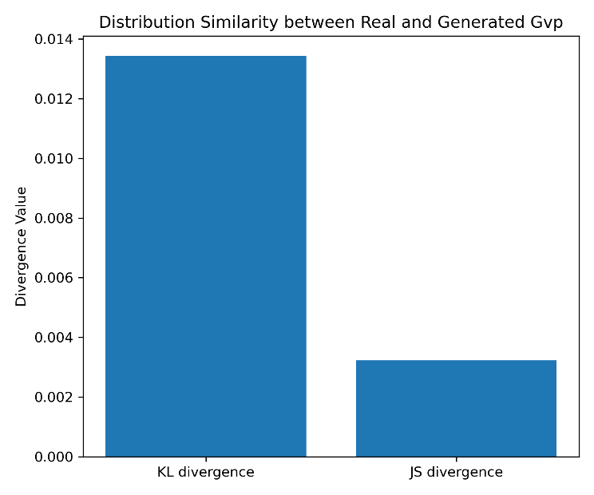
图 5 真实 Gvp 蛋白序列与生成序列分布相似度评估结果

从实验结果可以观察到，KL 散度与 JS 散度的数值整体处于较低水平，表明生成序列与真实 Gvp 蛋白序列在整体分布特征上具有较高的一致性。其中，JS 散度数值显著低于 KL 散度，这一现象符合 JS 散度在对称性与数值稳定性方面的理论特性，也进一步说明生成序列在概率分布层面未出现明显偏移或异常集中现象。
综合来看，该结果表明 Transformer 语言模型能够有效学习真实 Gvp 蛋白序列的全局统计规律，使生成序列在整体分布层面上逼近真实数据分布。这不仅验证了模型在序列生成任务中的稳定性与合理性，也为后续氨基酸组成分析、序列长度分布分析以及更高层次的结构与功能评估提供了可靠的统计基础。

- 序列长度分布分析结果
图 6展示了真实 Gvp 蛋白序列与基于 Transformer 语言模型生成序列在序列长度维度上的分布情况。横轴表示蛋白序列长度，纵轴表示对应长度区间内序列的概率密度。蓝色直方图表示真实 Gvp 蛋白序列的长度分布，橙色直方图表示模型生成序列的长度分布。
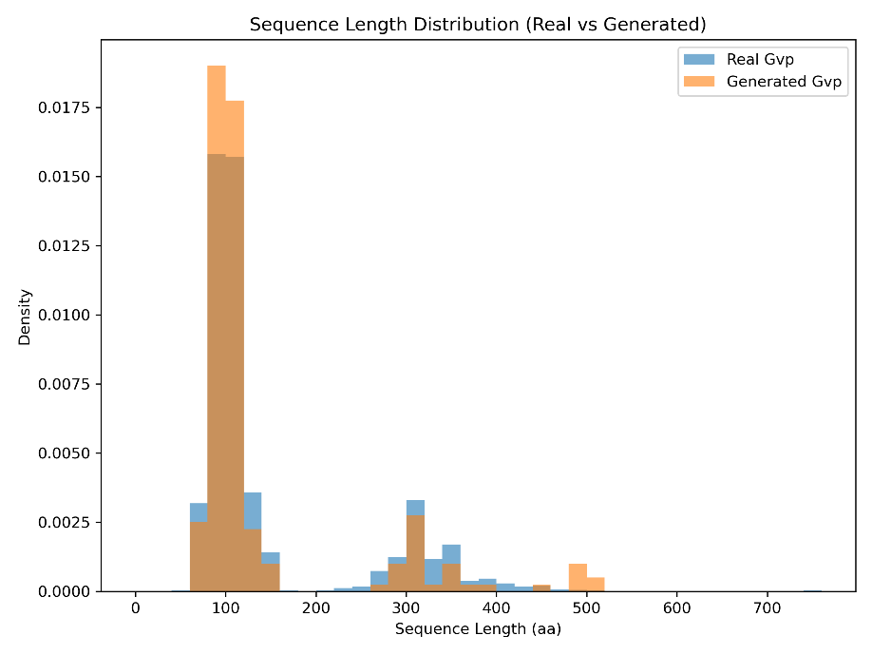
图 6 真实 Gvp 蛋白序列与生成序列长度分布对比结果

从整体分布形态来看，生成序列的长度分布与真实序列在主要峰值区间内表现出较高的一致性，表明模型能够较好地学习真实 Gvp 蛋白序列的典型长度范围与分布特征。两者均在较短序列长度区间内呈现明显集中趋势，说明生成模型在主流长度区间内具有较稳定的生成能力。
此外，在较长序列区间中，生成序列相较真实序列出现了少量分布扩展现象，但整体占比较低，未对整体分布结构造成显著影响。这一现象可能与语言模型在长序列生成过程中累积误差或采样策略有关。总体而言，该结果表明所构建的 Transformer 语言模型在序列长度层面能够较好地复现真实 Gvp 蛋白序列的分布规律，生成序列在长度特征上具有较高的合理性与可控性。

3.4 生成的Gvp蛋白结构质量评估结果
在完成基于 Transformer 的 GVP 蛋白序列生成与统计分布分析后，为进一步定性评估生成序列的潜在生物物理合理性，本阶段引入 A-Prot 结构预测结果，对部分生成序列进行三维结构层面的辅助验证。

- 残基级结构置信度整体分布分析
在对 GVP 蛋白进行分析时，该蛋白共包含 166 个残基和 2598 个原子。整体结果显示，预测结构质量较好，大多数残基的综合置信度分数集中在 0.7–0.9 区间，说明整体折叠较为稳定，几何结构基本合理。
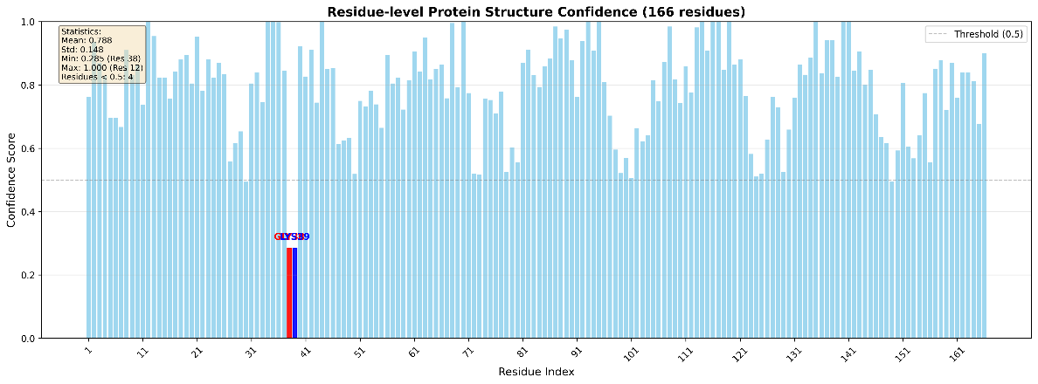
图 7 整体置信度

在所有残基中，仅有 4 个残基的综合置信度低于 0.5，占总残基数的约 2.4%。这些低置信度残基并非随机分布，而是集中出现在局部连续区域中，这一现象暗示该异常可能来源于特定的结构问题，而非模型整体失效。

表 1 异常残基编号
残基编号 | 综合置信度
Residue 30 | 0.494
GLY38 | 0.285
LYS39 | 0.285
Residue 149 | 0.496

具体来看，残基 30、GLY38、LYS39 以及残基 149 的综合置信度明显偏低。其中，GLY38 与 LYS39 形成了最为显著的异常区域，因此也成为后续结构分析的重点关注对象。

- 关键异常残基解析
为了进一步定位异常的具体来源，本实验对 GLY38 与 LYS39 的综合评分进行了分量拆解分析。异常残基数据如所示。
表 2 异常残基数据
残基 | S_composite | S_clash | S_dist | S_angle
GLY38 | 0.285 | 0.000 | 0.000 | 0.7125
LYS39 | 0.285 | 0.000 | 0.000 | 0.7125

结果表明，这两个残基在角度评分上均接近 0.72，表现出非常高的一致性，说明其主链二面角构型在局部范围内是合理的，未出现明显的几何异常。然而在碰撞得分和距离得分两个维度上，GLY38 与 LYS39 的评分均为 0。这意味着这两个残基在三维空间中与其他残基存在大量严重的距离违例或原子级空间冲突，反映出明显的全局空间问题。这种“角度合理但空间失效”的评分模式在结构预测中具有较强的代表性，通常说明模型在局部折叠趋势上是正确的，但在整体空间定位阶段出现了问题，例如结构塌缩、远程约束冲突或局部空间过度挤压等情况。

- 距离矩阵与全局折叠一致性分析
从预测得到的残基—残基距离矩阵中可以观察到明显的结构特征。首先，主对角线区域连续且清晰，说明模型在局部序列邻域内较好地学习到了蛋白的二级结构模式，局部结构预测较为稳定。
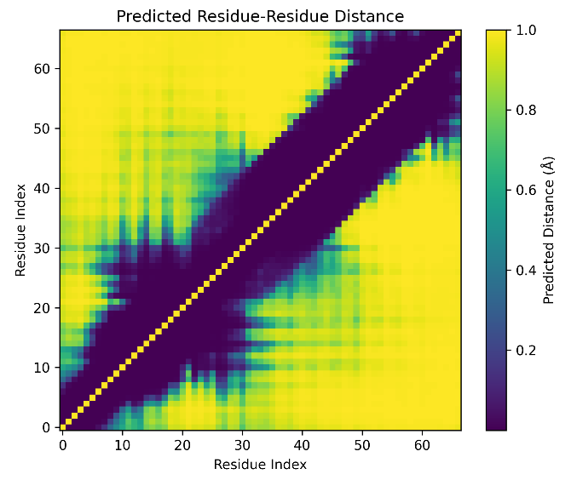
图 8 全局距离矩阵分析

但在非对角线区域，尤其是序列区间 [30–40] 之间，出现了较为明显的低距离块状区域，表明模型在这些区域预测出了异常密集的远程接触关系。这种现象与前述 GLY38 和 LYS39 的空间异常高度一致。此外，GLY38 与 LYS39 周围的接触信号分布较为离散，缺乏稳定的空间锚定位置，这也与其较低的综合置信度评分相吻合。
整体来看，该异常并非来源于局部结构建模失败，而更可能是由全局空间约束冲突所导致的结构不一致性问题。

- 闭环验证视角下的结构评估结论
结合序列生成、结构预测与物理评估的完整流程，可以得出本阶段的闭环验证结论。首先，Transformer 序列生成模型在整体上成功学习了 GVP 蛋白的局部统计规律，这体现在主链二面角分布合理以及大多数残基具备良好的物理几何稳定性。
其次，结构异常仅集中于极少数局部区域，并且主要表现为“局部角度合理但全局空间失效”的特征。这种现象符合语言模型在缺乏全局物理一致性约束时，容易出现的典型问题。
从反向反馈的角度来看，本次结构评估为序列生成模型提供了较为明确的改进方向。具体而言，序列中 38–39 位点及其邻域可能需要引入更强的结构或物理约束，仅依赖语言模型的统计分布仍不足以完全保证生成序列能够形成物理可行的稳定折叠。
因此，本阶段的结构合理性评估并非对生成模型的否定，而是完成了“序列生成、结构预测、物理评估、生成模型改进”的完整闭环验证，为后续模型优化提供了依据。

4.结论与展望
本实验围绕 Gvp 蛋白序列生成任务，系统构建并验证了一套基于 Transformer 的蛋白质语言模型实验流程。从数据层面看，通过对多源 Gvp 蛋白序列的整合、清洗与去重，成功构建了一个覆盖多种 Gvp 成员、质量较高且分布稳定的基准数据集，为模型训练和后续评估提供了可靠基础。
在模型训练与序列生成阶段，Transformer 语言模型表现出良好的收敛性与稳定性，训练损失和困惑度均快速下降并趋于平稳，说明模型能够有效学习 Gvp 蛋白序列中的局部统计规律。在生成序列的定量评估中，生成序列在氨基酸组成、序列长度分布以及整体概率分布等方面均与真实序列保持较高一致性，KL 散度与 JS 散度处于较低水平，表明模型在统计意义上成功复现了真实 Gvp 蛋白的分布特征。
进一步结合 A-Prot 结构预测结果，从结构层面对生成序列进行了辅助验证。整体来看，大多数残基具有较高的结构置信度，预测结构在几何与折叠模式上总体合理，说明仅基于序列统计学习的模型在一定程度上能够生成具备潜在物理可行性的蛋白序列。然而，结构评估也揭示了局部异常区域的存在，相关残基虽在局部几何参数上表现正常，但在全局空间约束下出现不一致性，反映出纯序列语言模型在全局结构一致性建模方面仍存在一定局限。
综合来看，本实验验证了 Transformer 模型在 Gvp 蛋白序列生成任务中的可行性与有效性，同时也通过结构评估明确了当前方法的不足之处，为后续模型改进提供了清晰方向。
在未来工作中，可进一步从模型结构与训练策略两方面提升蛋白序列生成的生物学合理性。一方面，可以在现有序列语言模型的基础上引入结构或物理约束信息，例如结合二级结构标注、残基接触关系或结构置信度反馈，引导模型在学习序列统计规律的同时兼顾全局空间一致性；另一方面，可尝试构建序列生成与结构评估相结合的闭环优化流程，使结构预测结果反向参与模型调整，从而减少局部合理但整体失效的结构问题。通过上述改进，有望进一步提高生成 Gvp 蛋白在真实生物结构层面的稳定性与应用潜力。

5.参考文献
- Hong, Yiyu, Juyong Lee, and Junsu Ko. "A-Prot: protein structure modeling using MSA transformer." BMC bioinformatics 23.1 (2022): 93.
- Ghosh, Nimisha, et al. "A Comprehensive Review of Transformer-based language models for Protein Sequence Analysis and Design." IEEE Transactions on Artificial Intelligence (2025).
- Khan, Salman, et al. "Deep-ProBind: binding protein prediction with transformer-based deep learning model." BMC bioinformatics 26.1 (2025): 88.
- Guan, Changge, et al. "Improving functional protein generation via foundation model-derived latent space likelihood optimization." bioRxiv (2025).
- Wang, Zichen, et al. "Lm-gvp: an extensible sequence and structure informed deep learning framework for protein property prediction." Scientific reports 12.1 (2022): 6832.
- Xiao, Yijia, et al. "Protein large language models: A comprehensive survey." arXiv preprint arXiv:2502.17504 (2025).
- Sevgen, Emre, et al. "ProT-VAE: protein transformer variational autoencoder for functional protein design." Proceedings of the National Academy of Sciences 122.41 (2025): e2408737122.
- Castro, Egbert, et al. "Transformer-based protein generation with regularized latent space optimization." Nature Machine Intelligence 4.10 (2022): 840-851.
- Ling, Xiaowen, et al. "Transformer in Protein: A Survey." arXiv preprint arXiv:2505.20098 (2025).

